6. csoport
November 22-én átnéztük a gyerekekkel a csoport írószeres szekrényét és kiválogattuk a már szinte felhasználhatatlan anyagot, amiket már kidobnánk (pl. szétszakadt fonalakat, papírfecniteket, eltört, de még montázsnak használható tárgyakat) és ezekből készítettünk a hét folyamán téli díszeket, ajándékokat. Felhasználtuk hozzá a folyamatosan gyűjtött WC papír és kéztörlő gurigákat, hogy azokat se kelljen ki. Nagyon szép díszeket készítettünk, ezek többségével díszítettük ki a termünket, és figyeltünk, hogy olyan díszeket készítsünk, amiket majd el tudunk tenni jövőre is, ne menjenek tönkre, hanem újra felhasználhatók legyenek majd.
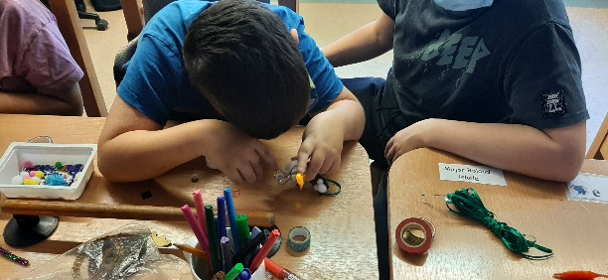
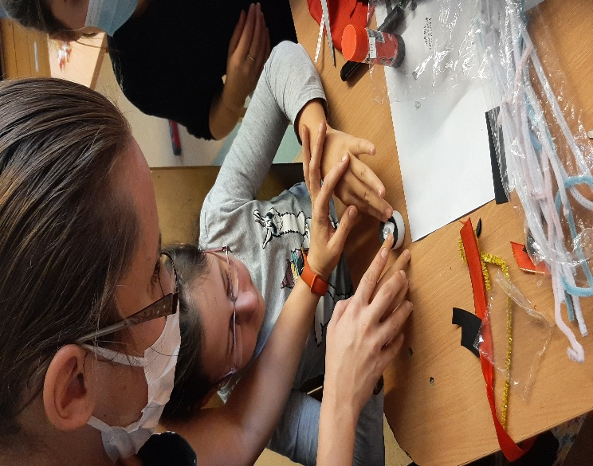
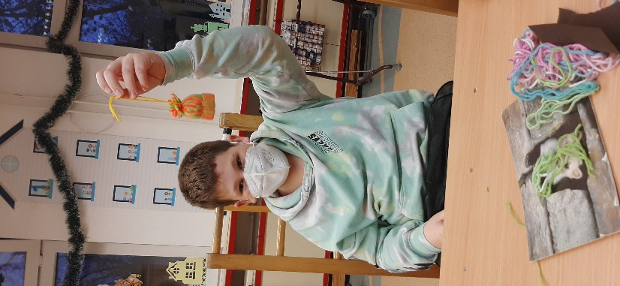
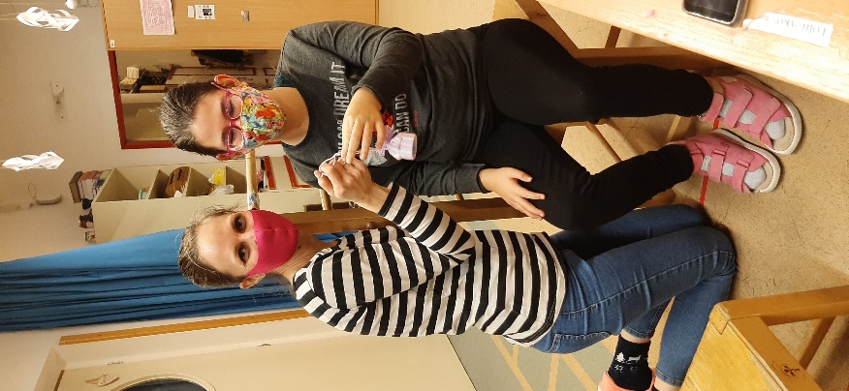
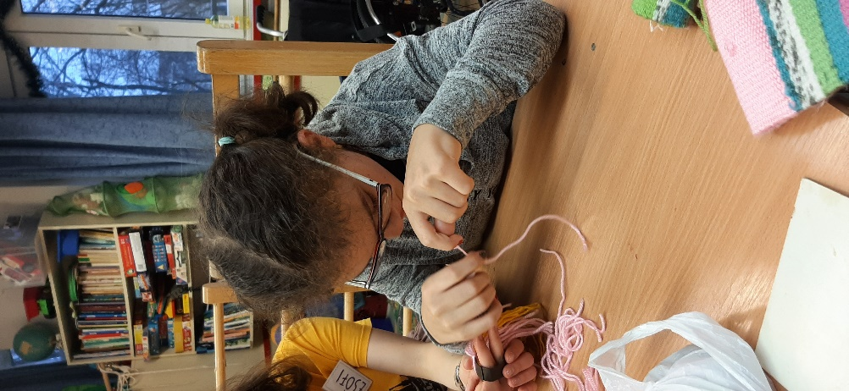
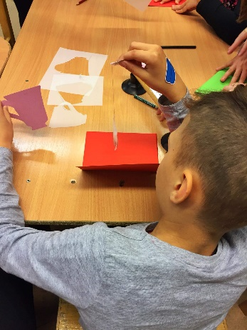
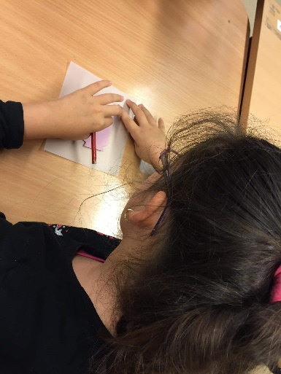
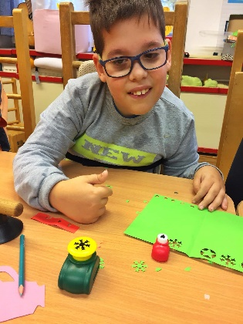

Matematika óráim keretében többször is az interaktív táblán kivetített feladatlapokat oldottunk meg, hogy ne kelljen nyomtatni feladatlapokat, amik utána a kukába kerülnek. Sőt, írásbeli számonkérés alkalmával a gyerekek kérték előre, hogy csak az interaktív táblán legyen kint a feladat, ők meg írják majd a füzetbe.
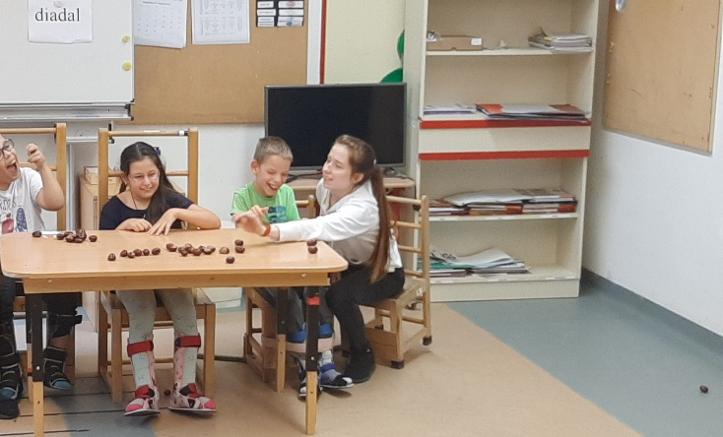
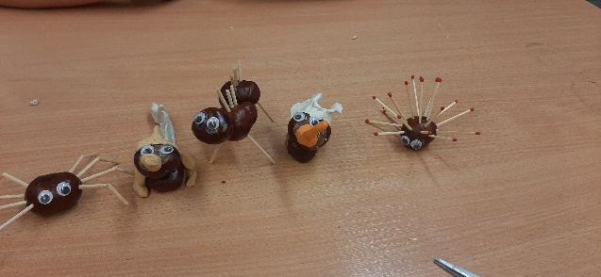
A hét elején, egy napos délutánon az udvaron sétálva szedtünk szemetet a gyerekekkel, illetve gesztenyéket gyűjtöttünk, amikkel többször is számoltunk matek órákon és játszottunk különböző játékokat. Ezeket gondosan el is pakoltuk megfelelően, hogy ne rohadjanak meg a gesztenyék, hogy majd többször is tudjuk még őket használni.

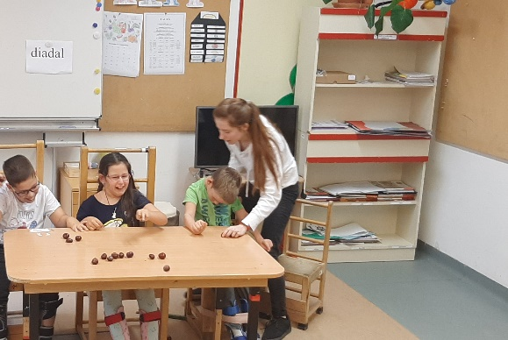

Az interaktív táblánkat használva készítettünk egy közös plakátot is, hogy Hulladék Csökkentés címmel. Végig gondoltuk, hogy mire tudunk figyelni, hogy tudunk kevesebb hulladékot termelni, mind az iskolában, mind otthon. Ez a plakát volt a héten a tábla háttérképe is. Igyekeztünk a megbeszéltekre is folyamatosan figyelni minden tevékenységünk során.
Bajzáth- Szána Eszter

